Klasyka literatury dziecięcej wciąż aktualna - Maria Kownacka i jej twórczość
Jedna z najsłynniejszych polskich autorek literatury przeznaczonej dla najmłodszych czytelników, Maria Kownacka, to pisarka i tłumaczka, której twórczość jest wciąż aktualna i podbija serca maluchów. Co warto o niej wiedzieć?

Kilka słów na temat autorki
Urodzona w roku 1894 w Słupie Maria Kownacka była jedną z najbardziej cenionych pisarek, autorką sztuk scenicznych i słuchowisk w radio dla dzieci. Pracowała także jako tłumaczka z języka rosyjskiego. Spod jej pióra wyszły klasyki literatury dziecięcej, takie jak "Plastusiowy pamiętnik", a także czasopisma "Dziennik Dziecięcy oraz "Płomyk". Pozostawiła po sobie wspaniałą spuściznę dzieł dla najmłodszych czytelników. Maria Kownacka zmarła w 1982 roku w Warszawie, jej twórczość jest dziś jednak nie mniej uwielbiana przez dzieci, co przed laty.

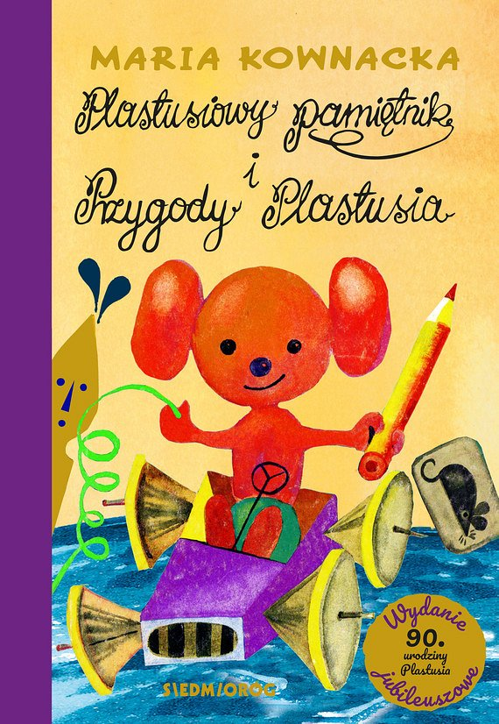
Maria Kownacka - książki
Wśród najchętniej czytanych i najbardziej znanych dzieł, które za życia napisała Maria Kownacka należy wymienić przede wszystkim kultowego Plastusia i serię książek z nim związanych. Napisała także "Kukuryku na ręczniku", “Bajowe bajeczki i świerszczykowe skrzypeczki, czyli o straszliwym smoku i dzielnym szewczyku, prześlicznej królewnie i królu Gwoździku”, a także pracowała jako główny dramaturg w teatrze "Baj".

